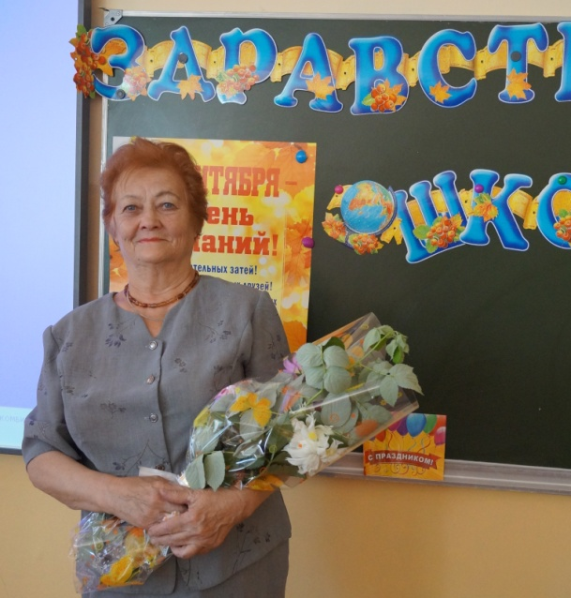
УЧИТЕЛЯМИ СЛАВИТСЯ РОССИЯ
Необъятна и богата наша страна, которая имеет красивое звучное название – Россия. Богата природными ископаемыми, зелеными густыми лесами, голубыми озерами и реками, бескрайними степями. Но самое большое богатство нашей Родины – это ее люди. Это они пишут историю нашей страны, строят города, растят детей и делают ее более прекрасной. Строители, врачи, ученые, военные, рабочие и колхозники – все живут и трудятся во благо процветания жизни.
Известный русский поэт Андрей Дементьев в своем известном стихотворении написал : «Учителями славится Россия…» Я бы хотела рассказать об одном таком учителе, которая работала в нашей школе. Галина Семеновна Гашова с удовольствием приходила на работу более 50 лет. Давайте познакомимся с ней поближе. Невысокая, неприметная, скромная женщина. Родилась в небольшом селе Бурятской ССР. После окончания девяти классов поступила в Сретенское педагогическое училище, которое окончила в 1960 году. Поработав два года в деревенской школе, Галина Семеновна переехала в г.Читу и пришла учить грамоте маленьких жителей микрорайона за рекой Ингодой. И вот с 17 августа 1962 года и по 2019 год спешила она каждое утро пешком на свою работу. И неважно, чем она занималась: помогала ли делать уроки детям в группе продленного дня, разбирала ли книги в библиотеке, дежурила ли в раздевалке - она все делала, что называется, «на совесть», ответственно и профессионально.
Это нелегкая профессия – учить детей правильно читать, грамотно писать, рисовать, трудиться и, самое главное, быть воспитанным человеком. Галина Семеновна всегда хотела стать хорошим учителем, и стала таковым. Она много занималась своим самообразованием, вела активный образ жизни, много времени отдавала общественной работе, вместе с ребятами после уроков старалась сделать их жизнь интереснее. За годы работы так много ребят прошло «через ее руки». Сегодня многие взрослые люди, живущие в разных концах нашей страны и за рубежом, с гордостью называют Галину Семеновну своим первым учителем. И все с благодарностью говорят о ней.
Обо всем этом Галина Семеновна вспоминает, когда мы приглашаем ее на классные часы, встречи. Мы с гордостью можем сказать, что это настоящий Учитель, Учитель с большой буквы. Заслуженный Учитель Читинской области. А не так давно Гашова Галина Семеновна была награждена медалью за 50 лет работы в школе. Как радовались за нее мы, ученики, коллеги и, конечно же, выпускники прошлых лет. Сколько благодарных слов прочитала она в социальных сетях под фотографиями с городского торжества, посвященного этому событию.
И мы можем с уверенностью сказать, что таких учителей немало. Живут они скромно, всех себя отдают чужим детям, ничего не требуя взамен и радуясь успехам своих учеников. Учителя России – это гордость наша.
Учитель русского языка и литературы,
Выскубова Галина Анатольевна

